


Carta de patrocinio delibera 2019

Diego Paulsen Kehr ,Diputado de la República , otorga Patrocinio según corresponda, a la Iniciativa Juvenil de ley “ESTABLECER UNA INFRAESTRUCTURA DE MEJOR CALIDAD E IGUAL PARA TODOS LOS CENTROS DE SERVICIO NACIONAL DE MENORES A LO LARGO DEL PAÍS”, presentada por los estudiantes del Colegio Dario Salas Chillán Viejo, Región de Ñuble, en el marco de la versión XI del Torneo Delibera organizado por la Biblioteca del Congreso Nacional.

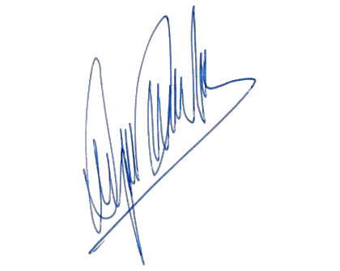

Diego Paulsen Kehr
Diputado de la República

27 de mayo del 2019.

